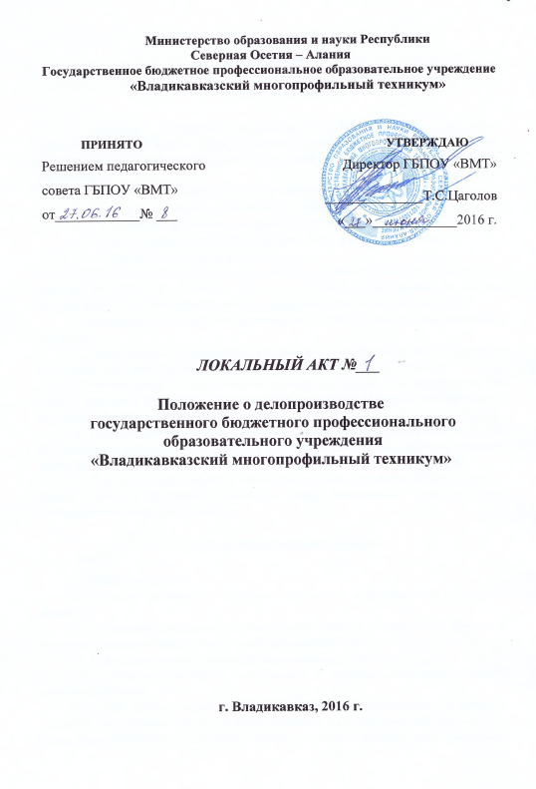
ПОЛОЖЕНИЕ
о делопроизводстве

- Общие положения

- Настоящее Положение устанавливает в государственном бюджетном образовательном учреждении «Владикавказский многопрофильный техникум» (далее- техникум) единые правила подготовки и оформления организационно-распорядительных документов.
- Положение по делопроизводству определяет порядок:
- работы с входящими, исходящими и внутренними документами;
- регистрации, исполнения и контроля за исполнением документов;
- использования документов в справочно-информационной работе;
- хранения и уничтожения документов.
Положение по делопроизводству разработано с учетом требований Национального стандарта РФ ГОСТ Р 7.0.8-2013, ГОСТ Р 6.30-2003 «Унифицированной системы документации.» (утв. Постановлением Госстандарта России от 03.03.2003 № 65-ст).
- Выполнение требований по делопроизводству обязательно для всех работников техникума.
- Методическое руководство постановкой делопроизводства и контроль соблюдения требований по делопроизводству осуществляет директор техникума.
- Ответственность за исполнение по делопроизводству несет секретарь директора, а также сотрудники структурных подразделений, на которых возложена ответственность за ведение делопроизводства в подразделениях.
- При увольнении или временном отсутствии (отпуск, командировка и т.п.) все неисполненные документы, находящиеся у работников, согласно письменному указанию директора техникума передаются другому исполнителю через секретаря директора.
- При увольнении секретаря числящиеся за ним документы, штампы, печати, бланки, средства оргтехники передаются вновь назначенному лицу по акту, утверждаемому директором техникума.

- Организация документооборота

2.1.Общие Положения
- Прием, доставка и передача документов осуществляется секретарем директора.
- Документы передаются на рассмотрение директору в день их поступления и направляются на исполнение сразу же после их распределения.
  - Прием, регистрация и рассмотрение входящих документов.
    - Первичную обработку поступивших в техникум документов проводит секретарь директора.
    - При приеме документов проверяется правильность доставки, целостность упаковки, комплектность документа и приложений к нему. Все конверты вскрываются, кроме корреспонденции с пометкой «лично», которая вручается непосредственно адресату.
    - Ошибочно доставленные документы возвращаются в почтовое отделение. При недостаче или повреждении документов составляется акт в трех экземплярах. Первый экземпляр отправляется отправителю, второй приобщается к документу, третий остается у секретаря.
    - В случае если дата отправки и обратный адрес указаны только на конверте, даты подписания документа и его получения имеют расхождения более месяца, если конверт значительно поврежден или на нем имеются особые отметки, а также в случае если на конверте отсутствует пометка «лично», а вложение носит личный характер, конверты не уничтожаются, а прикрепляются к документу.
    - На полученных документах проставляется отметка о поступлении документа с указанием даты поступления документа и его порядкового входящего номера.
    - Регистрация документов производится однократно секретарем директора путем занесения в журнал входящей документации.
    - Регистрация входящих документов проводиться в день их получения.
    - После регистрации входящие документы передаются на рассмотрение директору.
    - В результате рассмотрения документа директор проставляет на нем резолюцию, содержание которой (исполнитель(и), содержание поручений и срок исполнения) заносится в журнал регистрации входящей документации.
  - Организация контроля исполнения документов
    - Ставить документы на контроль имеет право директор техникума.
    - Контроль сроков исполнения документов возлагается на секретаря директора техникума.
    - Срок исполнения исчисляется со дня, следующего за датой наложения резолюции. При отсутствии в резолюции конкретного срока исиолнения документ исполняется в десятидневный срок.
    - Если в резолюции указано несколько исполнителей, документ передается на исполнение первому названному в резолюции работнику (ответственному исполнителю). Остальным соисполнителям передаются копии документа.
Ответственность за качественное и своевременное исполнение документа в равной степени несут все работники, указанные в резолюции.
    - Исполнитель (ответственный исполнитель) обязан передать секретарю директора техникума ответы на все вопросы, связанные с ходом исполнения документов.
    - Документы, находящиеся на исполнении, хранятся у исполнителя и секретаря в порядке, исключающем их трату.
    - Не позднее указанного об исполнении документа, а на самом документе оформить отметку об исполнении документа и направлении его в дело.
В отметке следует указать наименование документа, свидетельствующего об исполнении поручения, его дату и номер. Если такой документ отсутствует, дается краткая информация об исполнении. После этого необходимо указать дела, в которое должен быть подшит исполненный документ. Отметка подписывается и датируется исполнителем.
    - Задание снимается с контроля только с разрешения директора (или, в его отсутствие, заместителя директора техникума).
    - Исполненные документы с приложением необходимых документов передаются секретарю директора техникума в подобранном для подшивки виде.
    - Исполненные документы и копии писем - ответов должны подшиваться в дела не позднее следующего дня после исполнения или отправки ответа.
    - Если документ не готов в срок, то исполнитель обязан до истечения контрольного срока предоставить информацию о причине задержки. Ответственность за неисполнение документа несет исполнитель (ответственный исполнитель).
    - Если исполнитель (ответственный исполнитель) согласовал с директором изменение срока исполнения документа, то он обязан сообщить об этом секретарю директора техникума. Секретарь вносит новый срок в Контрольный журнал.
  - Подготовка исходящего документа
    - Проект исходящего документа готовит работник техникума - исполнитель документа. Для подготовки проекта сложного документа может быть привлечена группа
работников (рабочая группа).
    - Проект документа визируется исполнителем и (или) руководителем структурного подразделения, в котором готовился проект документа, и передастся секретарю директора для правильности его оформления.
    - Секретарь директора проверяет наличие адресата, заголовка к тексту, отметки об исполнителе и правильность оформления всех реквизитов документа.
    - После проверки исполнитель (при необходимости - с другими организациями).
    - Документ передается на подпись директору через секретаря. К документу прилагаются материалы, послужившие основанием для его составления.
    - Документы подписываются директором техникума. Подписывается первый экземпляр документа.
    - Если документ направляется нескольким адресатам, подписываются все экземпляры, но визируется только копия исходящего документа.
    - Исполненные документы с приложением необходимых документов передаются секретарю директора в подобранном для отправки виде.
  - Регистрация исходящих документов.
    - Регистрацию исходящих документов проводит секретарь директора в день их подписания.
    - На подлиннике и на копии исходящего документа проставляется исходящий номер по журналу регистрации исходящей документации и дата регистрации.
    - Исходящий номер документа состоит из номера дела, в которое будет подшита копия исходящего документа, и порядного номера документа по журналу регистрации исходящих документов. Копия документа в день отправки подшивается в дело, которое хранится в техникуме.
    - Данные об исходящем документе заносится секретарем директора в журнал регистрации исходящих документов.
    - Перед отправкой исходящего документа проверяется правильность его оформления. Секретарь директора проверяет наличие регистрационных данных (номера и даты) на обоих экземплярах документа, наличие подписи директора и, по необходимости, оттиска печати на подлиннике документа.
    - Подготовленные к отправке документы должны быть отправлены на электронную почту или сданы на почту не позднее 12 часов дня, следующего за днем подписания.

- Порядок составления и оформления служебных документов

  - Документы техникума оформляются с учетом рекомендаций ГОСТ Р 6.30-2003 и в соответствии с формами и образцами документов, приведенными в Приложении.
    - Документы техникума приобретают юридическую силу с момента подписания или утверждения их директором.
    - Гриф утверждения проставляется в правом верхнем углу первого листа документа.
  - Подготовка и оформление приказов по основной деятельности.
- Приказ - правовой акт, издаваемый директором техникума.
- Для оформления приказов используется бланк приказа. Текст приказа состоит из двух частей: констатирующей и распорядительной.
- Распорядительная часть отделяется от констатирующей части распорядительным словом «ПРИКАЗЫВАЮ». Слово печатается прописными (заглавными) буквами на отдельной строке непосредственно от левого поля или с красной строки.
Не подчеркивается, не берется в кавычки. Может быть выделено полужирным
начертанием.
- Распорядительная часть должна содержать конкретные задания, поручения или мероприятия с указанием исполнителей и сроков исполнения.
- Проект приказа в зависимости от содержания согласовывается с главным бухгалтером, профсоюзом, юристом.
- Регистрация приказов осуществляется секретарем директора. Приказы нумеруются в пределах календарного года.
- На обороте последнего листа приказа оформляются визы ознакомления с приказом.
- Подлинники приказов формируются в соответствующие дела в управлении, копии приказов вывешиваются секретарем директора на доске объявлений для ознакомления работников техникума.

- Формирование и хранение дел

  - Составление номенклатуры дел техникума.
- Номенклатура дел - это систематизированный список наименований дел, образующихся в делопроизводстве техникума, с указанием сроков их хранения.
- В номенклатуру дел не включаются печатные издания, брошюры, справочники, информационные листки, бюллетени, реферативные журналы, экспресс-информация и другие подобные материалы.
- Номенклатура дел техникума составляется и подписывается секретарем директора и утверждается директором техникума.
- Заголовки дел в номенклатуре должны отражать состав и содержание документов, которые будут группироваться в дела.
- Номенклатура дел на следующий год представляется на утверждение директору не позднее 20 декабря текущего года.
  - Формирование дел.
- Исполненные документы группируются в дела в строгом соответствии с номенклатурой дел техникума.
- В дело, как правило, подшиваются документы одного года, за исключением переходящих дел. Если в дело включены документы за разные годы, на обложке дела следует указать даты первого и последнего документов.
- В дело подшиваются документы с оформленной отметкой об исполнении и на правлении его в дело, что свидетельствует о завершении работы над документом.
- Включение в дело документов, не относящихся к нему, а также черновиков и копий не допускается.
- Приказы по личному составу группируются отдельно от приказов по основной деятельности.
- Формирование дел и их хранение организуется так, чтобы обеспечивалась полная сохранность документов, возможность быстрого поиска и оперативной работы с ними

